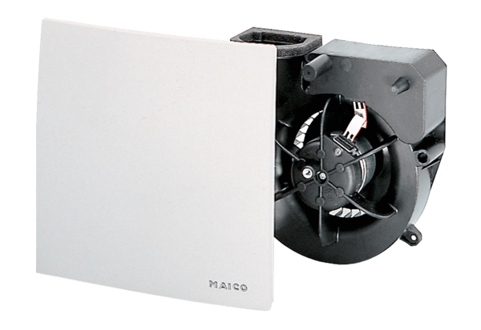Ventilátor egység ER 100 GVZCsomagolási egység: 1 darabVálaszték: B
Termékszám: 0084.0139Gyártó: MAICO

